希望と致しましては、登録画面等に下記のようにamazonでの電子書籍で販売されている書籍名とそのURLを登録できるようにしたいです。その際、「追加」「削除」ボタンにてここで登録されたものは登録後、マイプロフィール内で表示されます。

ここの画面でもすでに登録されている書籍名を作品タイトルのテキストの上に表示され、それをクリックした際に、テキスト欄に以前登録した状態でのデータが表示され、ここで削除などもできるようにしたいです。

すでに登録された書籍名①

すでに登録された書籍名②

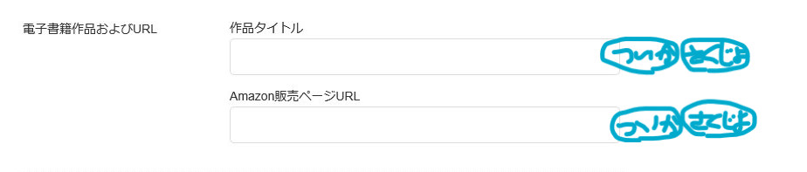

登録画像
（１枚のみ）

（マイページでの表示イメージ）

販売中の電子書籍作品

画像③
画像②
画像①

書籍名③
書籍名②
書籍名①

登録ボタンを押した後に、各マイページにて画像①②③と登録された書籍名が表示され、それらをクリックすると、登録したURLよりそのamazonでの書籍販売ページに飛べるようにしたいです。
マイページでの表示は横４作品までとして、それ以降は左下に表示されるようにしたいと思っております。

